**РОССИЙСКИЙ УНИВЕРСИТЕТ ДРУЖБЫ НАРОДОВ**

## Факультет физико-математических и естественных наук Кафедра прикладной информатики и теории вероятностей

**ОТЧЕТ**

**ПО ЛАБОРАТОРНОЙ РАБОТЕ №3**

**ДИСЦИПЛИНА: Архитектура компьютера**

**Студент: ДОНЗО МОРИССАЛА**

**Группа: НКАбд-01-24**

**МОСКВА**

2024 г.

## Содержание

**[1 Цельработы](file:///C:\\Users\\Admin\\Downloads\\Л03_Демидович_отчёт.pdf" \l "_Toc3397)****[5](file:///C:\\Users\\Admin\\Downloads\\Л03_Демидович_отчёт.pdf" \l "_Toc3397)**

**[2 Задание](file:///C:\\Users\\Admin\\Downloads\\Л03_Демидович_отчёт.pdf" \l "_Toc3398)****[6](file:///C:\\Users\\Admin\\Downloads\\Л03_Демидович_отчёт.pdf" \l "_Toc3398)**

**[3 Теоретическоевведение](file:///C:\\Users\\Admin\\Downloads\\Л03_Демидович_отчёт.pdf" \l "_Toc3399)****[7](file:///C:\\Users\\Admin\\Downloads\\Л03_Демидович_отчёт.pdf" \l "_Toc3399)**

**[4 Выполнениелабораторнойработы](file:///C:\\Users\\Admin\\Downloads\\Л03_Демидович_отчёт.pdf" \l "_Toc3400)****[10](file:///C:\\Users\\Admin\\Downloads\\Л03_Демидович_отчёт.pdf" \l "_Toc3400)**

**[5 Выводы](file:///C:\\Users\\Admin\\Downloads\\Л03_Демидович_отчёт.pdf" \l "_Toc3401)****[15](file:///C:\\Users\\Admin\\Downloads\\Л03_Демидович_отчёт.pdf" \l "_Toc3401)**

**[Списоклитературы](file:///C:\\Users\\Admin\\Downloads\\Л03_Демидович_отчёт.pdf" \l "_Toc3402)****[16](file:///C:\\Users\\Admin\\Downloads\\Л03_Демидович_отчёт.pdf" \l "_Toc3402)**

## Списокиллюстраций

4.1 Редактирование титульного листа отчёта . . . . . . . . . . . . . . 10

4.2 Редактирование пунктов “Цель работы”,“Задание” и “Выполнение

лабораторной работы” . . . . . . . . . . . . . . . . . . . . . . . . 11

4.3 Редактирование пункта “Выполнение лабораторной работы” и на-

чало редактирования ответов на контрольные вопросы . . . . . . 12

4.4 Ответы на контрольные вопросы . . . . . . . . . . . . . . . . . . 13

4.5 Заполнение пунктов “Выводы” и “Список литературы” . . . . . . 14

**Списоктаблиц**

# Цельработы

Целью работы является освоение процедуры оформления отчетов с помощью легковесного языка разметки Markdown.

# Задание

1. Сделайте отчёт по предыдущей лабораторной работе в формате Markdown.
2. В качестве отчёта просьба предоставить отчёты в 3 форматах: pdf, docx и md (в архиве, поскольку он должен содержать скриншоты, Makefile и т.д.)

# Теоретическоевведение

### Базовые сведения о Markdown

Чтобы создать заголовок, используйте знак (#), например:

1. # This is heading 1
2. ## This is heading 2
3. ### This is heading 3
4. #### This is heading 4

Чтобы задать для текста полужирное начертание, заключите его в двойные звездочки:

* 1. This text is **bold**

Чтобы задать для текста курсивное начертание, заключите его в одинарные звездочки:

1. This text is *italic*.

Чтобы задать для текста полужирное и курсивное начертание, заключите его в тройные звездочки:

1. This is text is both ***bold and italic***.

Блоки цитирования создаются с помощью символа >:

The drought had lasted now for ten million years, and the reign of the terrible lizards had long since ended.Here on the Equator,in the continent which would one day be known as Africa, the battle for existence had reached a new climax of ferocity,and the victor was not yet in sight.In this barren and desiccated land, only the small or the swift or the fierce could flourish, or even hope to survive.

Неупорядоченный (маркированный) список можно отформатировать с помощью звездочек или тире:

* + List item 1
  + List item 2
  + List item 3

Упорядоченный список можно отформатировать с помощью соответствующих цифр:

1. First instruction

* + 1. Sub-instruction
    2. Sub-instruction
  1. Second instruction

### Обработка файлов в формате Markdown

Для обработки файлов в формате Markdown будем использовать Pandoc https://pandoc.org/. Конкретно, нам понадобится программа pandoc , pandoc-citeproc https://github.com/jgm/pandoc/releases, pandoc-crossref https://github.com/lierdakil/pandoc-crossref/releases. Преобразовать файл README.md можно следующим образом: 1. pandoc README.md -o README.pdf или

2. pandoc README.md -o README.docx

### Оформление отчета по лабораторной работе

Лабораторная работа является небольшой научно-исследовательской работой, которую и оформлять следует по всем утверждённым требованиям. При подготовке отчета полабораторной работе вы освоите ряд важных элементов,которые в дальнейшем пригодятся вам при написании курсовой и дипломной работы.

*Структура отчёта*

Согласно ГОСТ 7.32-2001,любая научно-исследовательская работа должна обязательно содержать следующие элементы: - титульный лист; - реферат; - введение; - основную часть; - заключение. Также ГОСТ рекомендует включить в работу и такие элементы: - список исполнителей; - содержание; - нормативные ссылки; - определения; - обозначения и сокращения; - список использованных источников; - приложения. Если вы проводите сложную работу, выполняемую в несколько этапов,то вам может понадобиться включить в работу часть или все элементы второго списка.

# Выполнениелабораторнойработы

После выполнение лабораторной работы №2 я приступил с созданию отчёта с помощью Makdown. И на первом этапе создания отчёта я произвёл редактирования титульного листа в соответствии с шаблоном (рис. [4.1]).

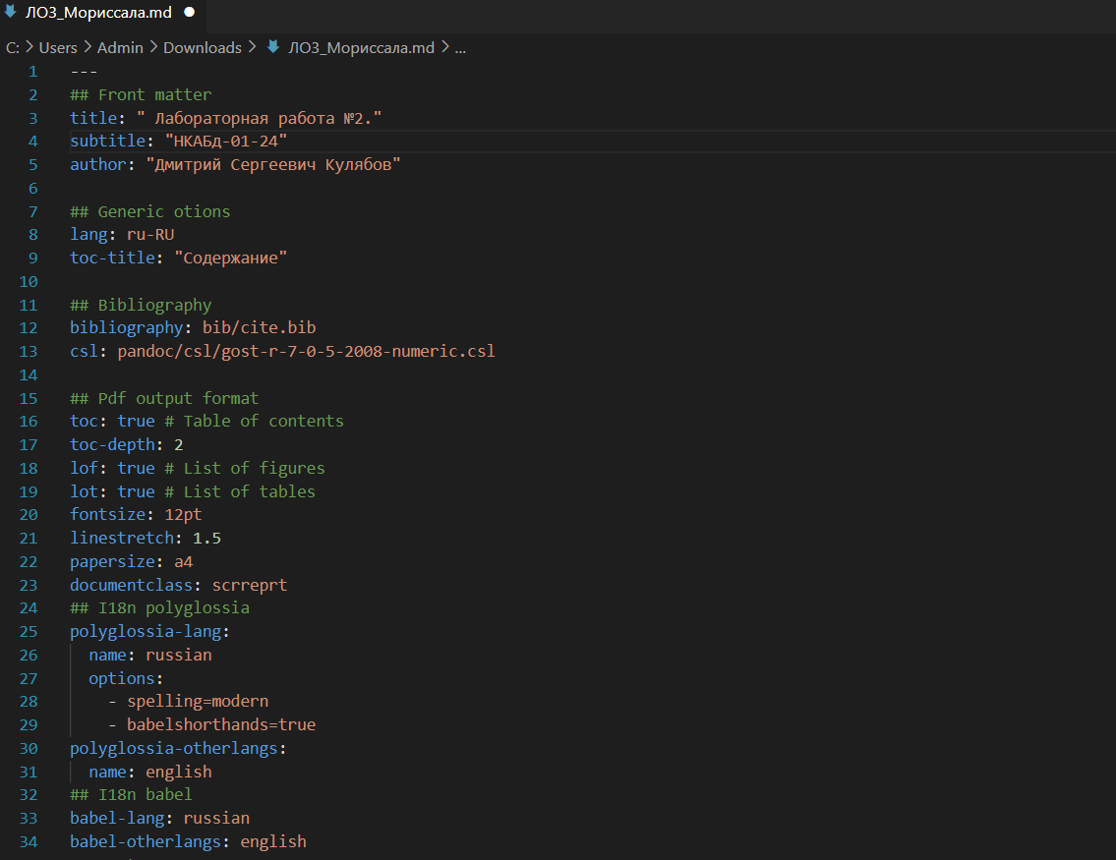

Рис. 4.1: Редактирование титульного листа отчёта

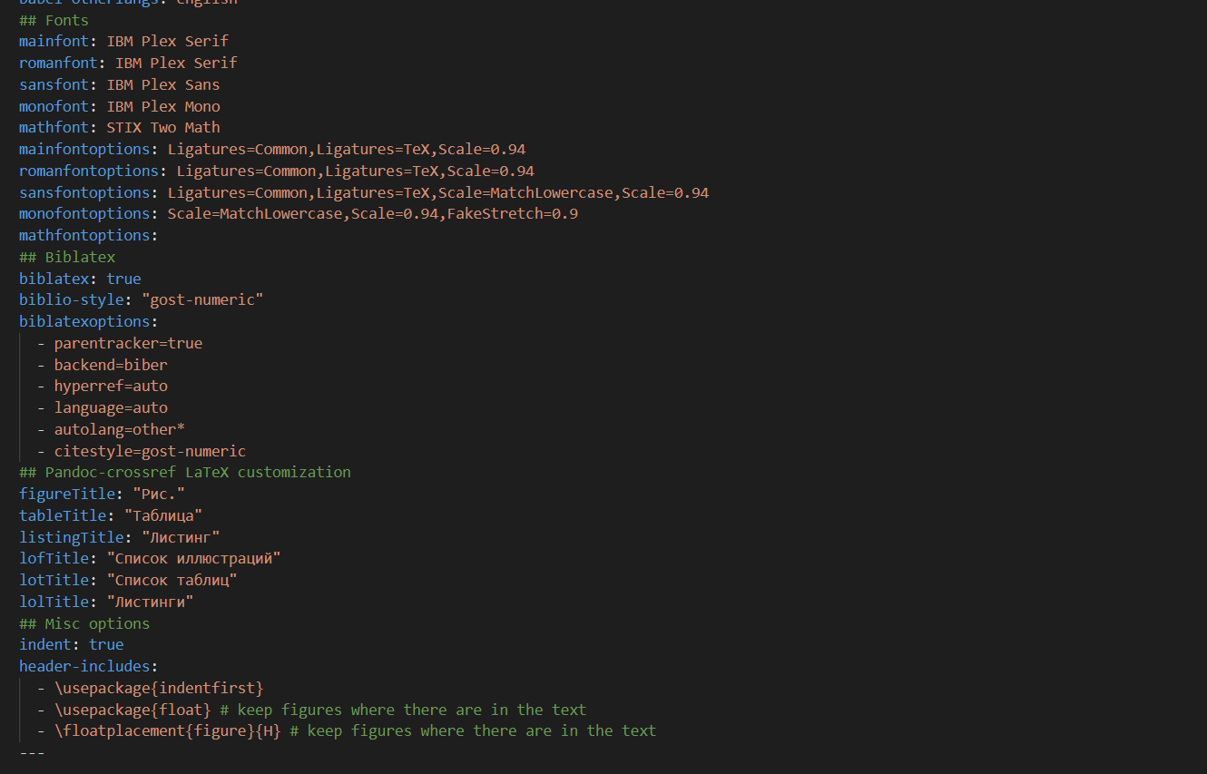

Далее я заполнил пункты “Цель работы”,“Задание” и “Выполнение лабораторной работы” (рис. [4.2]).

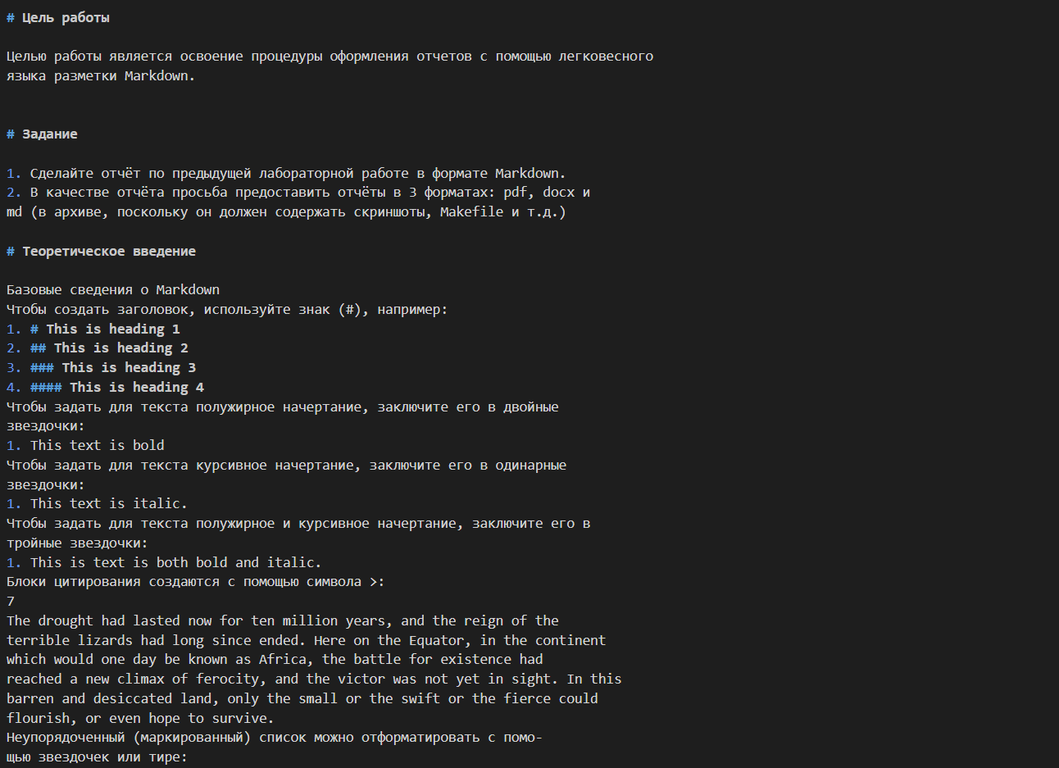

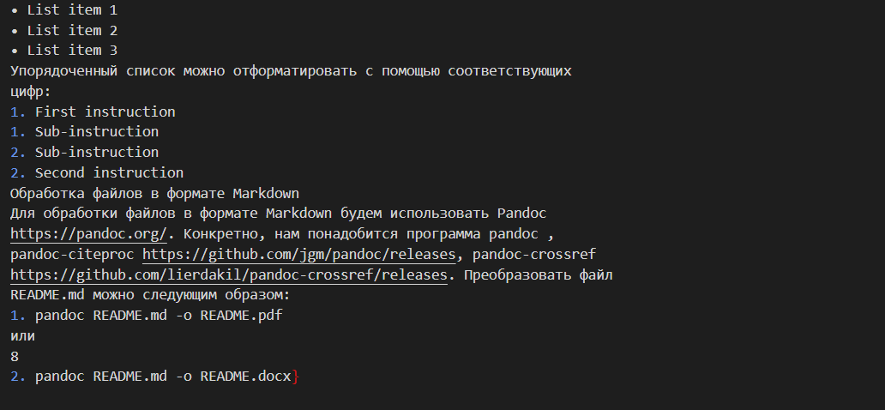

Рис. 4.3: Редактирование пункта “Выполнение лабораторной работы” и начало редактирования ответов на контрольные вопросы

Рис. 4.4: Ответы на контрольные вопросы

**# Контрольные вопросы для самопроверки**

1. Что такое Markdown?

Markdown — это легкий язык разметки, который позволяет форматировать текст с помощью простых символов. Он широко используется для создания документации, блогов и других текстовых материалов благодаря своей простоте и читаемости в виде исходного текста.

2. Как в Markdown задается начертание шрифтов?

 Жирный текст: используется двойная звездочка или двойное подчеркивание, например, **\*\*жирный текст\*\*** или **\_\_жирный текст\_\_**.

• *\*Курсив\**: используется одинарная звездочка или одно подчеркивание, например, *\*курсив\** или *\_курсив\_*.

• Зачеркнутый текст: используется двойная тильда, например, ~~~~зачеркнутый текст~~~~.

3. Как в Markdown оформляются списки?

• Ненумерованные списки: начинаются с дефиса -, знака плюса + или звездочки \*, например:

  - Элемент 1

  - Элемент 2

    - Подэлемент 2.1

• Нумерованные списки: начинаются с числа, за которым следует точка, например:

  1. Первый элемент

  2. Второй элемент

4. Как в Markdown оформляются изображения и ссылки на них?

• Ссылка: оформляется следующим образом: [текст ссылки](URL), например, [Google](https://www.google.com).

• Изображение: оформляется аналогично ссылке, но перед текстом добавляется восклицательный знак: ![альтернативный текст](URL\_изображения), например, ![Логотип](https://example.com/logo.png).

5. Как в Markdown оформляются математические формулы и ссылки на них?

Markdown сам по себе не поддерживает математические формулы. Однако многие расширения (например, MathJax или KaTeX) позволяют вставлять формулы. Формулы обычно оборачиваются в знаки доллара для инлайн-форматирования или двойные знаки доллара для блочного форматирования:

• Инлайн формула: $E = mc^2$

• Блочная формула:

  $$

  E = mc^2

  $$

И на заключающем этапе создания отчёта я записал выводы и указал источники, которые были использованы при выполнении лабораторной работы №2 (рис.

[4.5]).

**# Выводы**

В результате выполнения данной лабораторной работы я научился оформлять

отчёты с помощью легковесного языка разметки Markdown.

**# Список литературы**

1. GDB: The GNU Project Debugger. — URL: https://www.gnu.org/software/gdb/.

2. GNU Bash Manual. — 2016. — URL: https://www.gnu.org/software/bash/manual/.

3. Midnight Commander Development Center. — 2021. — URL: https://midnight-commander.

org/.

4. NASM Assembly Language Tutorials. — 2021. — URL: https://asmtutor.com/.

5. Newham C. Learning the bash Shell: Unix Shell Programming. — O’Reilly Media, 2005. —

354 с. — (In a Nutshell). — ISBN 0596009658. — URL: http://www.amazon.com/Learningbash-Shell-Programming-Nutshell/dp/0596009658.

6. Robbins A. Bash Pocket Reference. — O’Reilly Media, 2016. — 156 с. — ISBN 978-1491941591.

7. The NASM documentation. — 2021. — URL: https://www.nasm.us/docs.php.

8. Zarrelli G. Mastering Bash. — Packt Publishing, 2017. — 502 с. — ISBN 9781784396879.

9. Колдаев В. Д., Лупин С. А. Архитектура ЭВМ. — М. : Форум, 2018.

10. Куляс О. Л., Никитин К. А. Курс программирования на ASSEMBLER. — М. : Солон-Пресс,

2017.

11. Новожилов О. П. Архитектура ЭВМ и систем. — М. : Юрайт, 2016.

12. Расширенный ассемблер: NASM. — 2021. — URL: https://www.opennet.ru/docs/RUS/nasm/.

13. Робачевский А., Немнюгин С., Стесик О. Операционная система UNIX. — 2-е изд. — БХВПетербург, 2010. — 656 с. — ISBN 978-5-94157-538-1.

14. Столяров А. Программирование на языке ассемблера NASM для ОС Unix. — 2-е изд. —

М. : МАКС Пресс, 2011. — URL: http://www.stolyarov.info/books/asm\_unix.

15. Таненбаум Э. Архитектура компьютера. — 6-е изд. — СПб. : Питер, 2013. — 874 с. —

(Классика Computer Science).

16. Таненбаум Э., Бос Х. Современные операционные системы. — 4-е изд. — СПб. : Питер,

2015. — 1120 с. — (Классика Computer Science)

Рис. 4.5: Заполнение пунктов “Выводы” и “Список литературы”

# Выводы

В результате выполнения данной лабораторной работы я научился оформлять отчёты с помощью легковесного языка разметки Markdown.

# Списоклитературы

1. GDB: The GNU Project Debugger. — URL: https://www.gnu.org/software/gdb/. 2. GNU Bash Manual. — 2016. — URL: https://www.gnu.org/software/bash/manual/. 3. Midnight Commander Development Center. — 2021. — URL: https://midnight-commander. org/. 4. NASM Assembly Language Tutorials. — 2021. — URL: https://asmtutor.com/. 5. Newham C. Learning the bash Shell: Unix Shell Programming. — O’Reilly Media, 2005. — 354 с. — (In a Nutshell). — ISBN 0596009658. — URL: http://www.amazon.com/Learningbash-Shell-Programming-Nutshell/dp/0596009658. 6. Robbins A. Bash Pocket Reference. — O’Reilly Media, 2016. — 156 с. — ISBN 978-1491941591. 7. The NASM documentation. — 2021. — URL: https://www.nasm.us/docs.php. 8. Zarrelli G. Mastering Bash. — Packt Publishing, 2017. — 502 с. — ISBN 9781784396879. 9. Колдаев В. Д., Лупин С. А. Архитектура ЭВМ. — М. : Форум, 2018. 10. Куляс О. Л., Никитин К. А. Курс программирования на ASSEMBLER. — М. : Солон-Пресс, 2017. 11. Новожилов О. П. Архитектура ЭВМ и систем. — М. : Юрайт, 2016. 12. Расширенный ассемблер: NASM. — 2021. — URL: https://www.opennet.ru/docs/RUS/nasm/. 13. Робачевский А., Немнюгин С., Стесик О. Операционная система UNIX. — 2-е изд. — БХВПетербург, 2010. — 656 с. — ISBN 978-5-94157-538-1. 14. Столяров А. Программирование на языке ассемблера NASM для ОС Unix. — 2-е изд. — М. : МАКС Пресс, 2011. — URL: http://www.stolyarov.info/books/asm\_unix. 15. Таненбаум Э. Архитектура компьютера. — 6-е изд. — СПб. : Питер, 2013. — 874 с. — (Классика Computer Science). 16. Таненбаум Э., Бос Х. Современные операционные системы. — 4-е изд. — СПб. : Питер, 2015. — 1120 с. — (Классика Computer Science).